Atividades Complementares para Alunos Educação Especial (Inclusão)
Escola: EMEIEF JARDIM SANTA CLARA DO LAGO
Professor/AEE: Fátima Aparecida de Assumpção
Data: 19/07/2021 a 23/07/2021
ATIVIDADE IMPRESSA
AUTOAVALIAÇÃO: Atividade deve ser registrada através de foto.
OBJETIVO: Estimular memória, amplia o universo e significados da criança. Desenvolver criatividade e raciocínio lógico.

O CARACOL VIAJANTE

RODOLFO É UM CARACOL. ELE ADORA VIAJAR.
RODOLFO ANDA DEVAGAR. ELE NÃO TEM PRESSA DE CHEGAR.
RODOLFO LEVA A CASA NASCOSTAS.
A BARRIGA VAI NO CHÃO. A CABEÇA VAI NO AR.
RODOLFO VIVE SEMPRE SATISFEITO. ELE NÃO TEM ALUGUEL PRA PAGAR.
PASSA AREIA, PASSA TERRA. RODOLFO ANDA SEM PARAR.
RODOLFO SOBE MORRO. RODOLFO DESCE SERRA,
ELE NÃO VÊ O TEMPO PASSAR.

(O Caracol viajante, de Sonia Junqueira, Ática, São Paulo 1993)

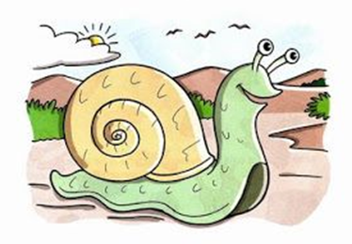

Atividades Complementares para Alunos Educação Especial (Inclusão)
Escola: EMEIEF JARDIM SANTA CLARA DO LAGO
Professor/AEE: Fátima Aparecida de Assumpção
Data: 19/0/2021 a 23/07/2021
ATIVIDADE IMPRESSA
AUTOAVALIAÇÃO: Atividade deve ser registrada através de foto.
OBJETIVO: Estimular memória, amplia o universo e significados da criança. Desenvolver criatividade e raciocínio lógico.
CURIOSIDADE DO CARACOL. Os caracóis não têm sentido da audição e utilizam mais o tato e o olfato que se situa em todo o corpo, mas principalmente nos tentáculos.
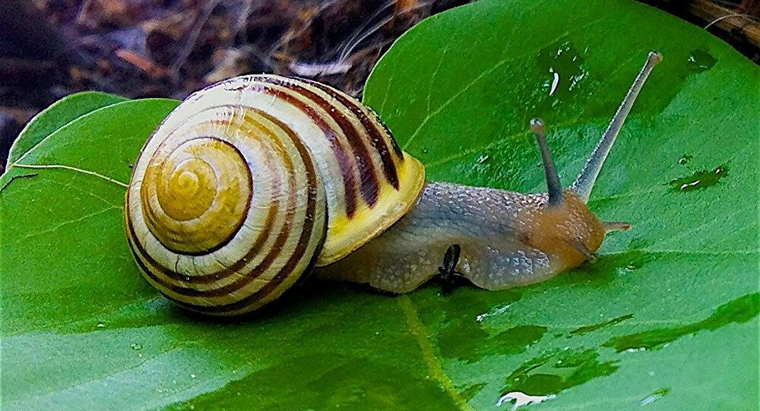
DESENHE ABAIXO O SEU CARACOL. Pode desenhar no verso desta folha .

Atividades Complementares para Alunos Educação Especial (Inclusão)
Escola: EMEIEF JARDIM SANTA CLARA DO LAGO
Professor/AEE: Fátima Aparecida de Assumpção
Data: 19/07/2021 a 23/07/2021
ATIVIDADE IMPRESSA
AUTOAVALIAÇÃO: Atividade deve ser registrada através de foto.
OBJETIVO: Desenvolver os músculos da boca, trabalha o diafragma e melhora a dicção.
Veja o modelo!
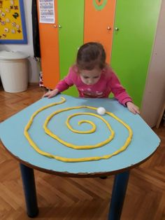

Com barbante ou massa de modelar faça o caracol . Peça para a criança soprar do inicio seguindo o caminho até o centro do caracol.
Soprar éumahabilidade motora oral importante para o desenvolvimento da fala, assim como para a capacidade de mastigar e engolir alimentos.

www.pintereste.com.br

Atividades Complementares para Alunos Educação Especial
(Inclusão)

Escola: EMEIEF JARDIM SANTA CLARA DO LAGO
Professor/AEE: Fátima Aparecida de Assumpção
Data: 12/07/2021 a 16/07/2021

ATIVIDADE 1- ESCONDE-ESCONDE

OBJETIVOS:
Trabalhar a imaginação, criatividade e diversão!

MATERIAIS NECESSÁRIOS: LENÇOL OU COBERTOR. ESCONDER OBJETOS.

DESENVOLVIMENTO: PARA DAR INÍCIO NA BRINCADEIRA BASTA OS PEQUENOS SE ESCONDEREM EMBAIXO DE UM LENÇOL OU COBERTOR PARA QUE A CAMA, SOFÁ OU QUALQUER CANTINHO DA CASA VIRE UMA VERDADEIRA DIVERSÃO!
REGISTRO: Veja a imagem.

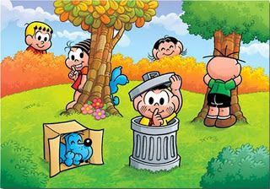
Imagem Extraida: https://br.pinterest.com/pin/378232068686905269/
Acesso em 20/05/2021

Atividades Complementares para Alunos Educação Especial
(Inclusão)

Escola: EMEIEF JARDIM SANTA CLARA DO LAGO
Professor/AEE: Fátima Aparecida de Assumpção
Data: 19/07/2021 a 23/07/2021

ATIVIDADE 2- ENCONTRE A TAMPA

OBJETIVOS:
Estimular o desenvolvimento da coordenação motora global com o aperfeiçoamento para andar, correr, pular, saltar e fina com a melhora na destreza dos movimentos das mãos e a coordenação para a escrita.

MATERIAIS NECESSÁRIOS: POTES PLÁSTICOS DE TAMANHOS E FORMATOS VARIADOS.

DESENVOLVIMENTO: PARA DAR INÍCIO A BRINCADEIRA É NECESSÁRIO COLOCAR VÁRIOS POTES PLÁSTICOS DE COZINHA ABERTOS NO CHÃO PARA QUE A CRIANÇA PROCURE E ENCONTRE A TAMPA CERTA DE CADA UM.
REGISTRO: Veja a imagem.

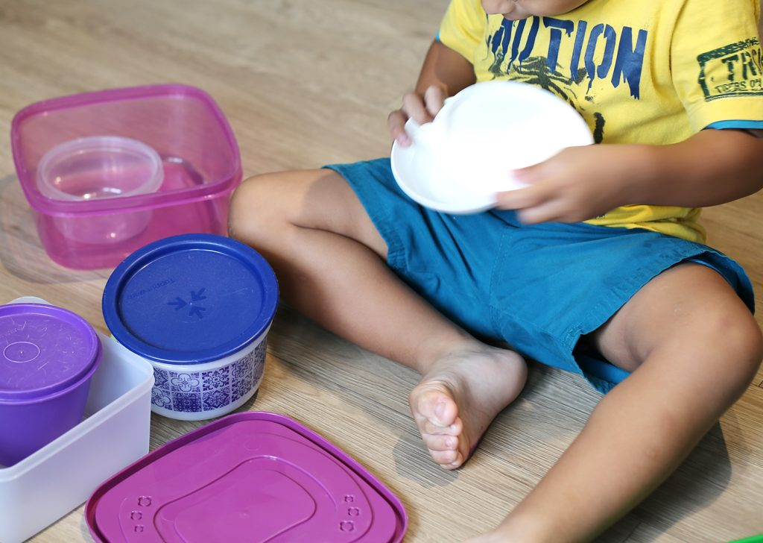

Imagem Extraida: https://limerique.com.br/pa-pum/tampa-no-pote/
Acesso em 20/05/2021

